

Circular Informativa

2ª Edición

LIGA4BOXING

Liga de Boxeo Amateur (AOB)

PARA: Federaciones Autonómicas

FECHA: 8 de octubre de 2019

ASUNTO: 2ª Temporada de la Liga4Boxing

Estimados Presidentes y Delegados,

Tengo el gran placer de informar a todas las Federaciones Autonómicas de que se va a proceder a realizar los trabajos previos de la 2ª Edición de la Liga4Boxing, para que esta se convierta en una realidad.

Si tienen preguntas al respecto, póngase en contacto con la FEB en liga4boxing@feboxeo.com

Atentamente,

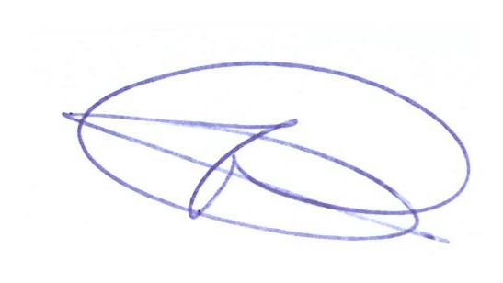



Felipe Martínez Martínez
Presidente FEB

Desde la Federación Española de Boxeo y una vez perfilada ya la Fase Final de la Liga Marathonbet, que se disputará los días 18 y 19 de octubre en el On Guardamar Arena, se está comenzando a trabajar ya en la segunda edición.
Se considera que el trabajo que ha requerido llevar a cabo la competición se ha visto compensado por el hecho de fomentar la actividad, verdadero objetivo del torneo. Por lo tanto, desde ya se anuncia una Segunda Edición para la que se están estudiando novedades en lo que respecta a formatos, equipos y otros aspectos.
Lo primero que se pretende es saber el interés de los equipos o clubes en participar en la nueva temporada para, sobre ello, comenzar a trabajar. Por tanto, se solicita que aquellos que estén interesados rellenen la hoja informativa, adjuntando datos y respondiendo a unas pequeñas preguntas, para que desde ya se les tenga en cuenta en lo que será la Segunda Edición de La Liga4Boxing.
Con los datos de los primeros equipos interesados se comenzará a trazar el esquema de grupos, las jornadas y otros detalles. Por lo tanto, se considera importante que los equipos se dirijan a nosotros enviando la ficha que se envía junto a este documento.
El orden de preferencia para una posible selección será el siguiente:
- Equipos participantes en la edición de Liga4Boxing 2018-2019
- Federaciones Autonómicas
- Otros clubes o equipos
La misma debe enviarse a la siguiente dirección de correo electrónico:
liga4boxing@feboxeo.com
También puedes realizar cualquier consulta en el siguiente número de teléfono:
652 38 57 23

NOTA: La FEB se reserva el derecho a determinar los equipos que formarán la competición y el número de los mismos.



